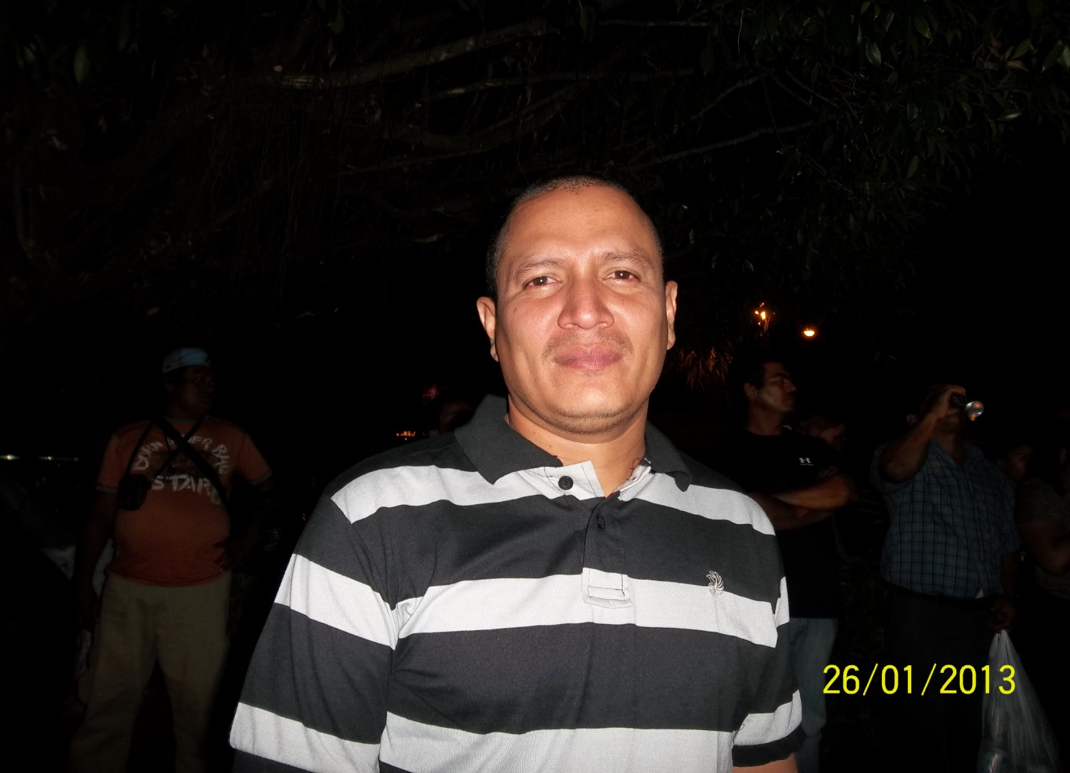

CURRICULUM VITAE.
Datos Personales:
Nombre: Eduardo Alejandro Reyes López.
Fecha de nacimiento: 26 de agosto de 1975.
Nacionalidad: Nicaragüense.
Estado civil: casado.
Dirección: Rpto.las palmeras de la caseta 1c al sur ½ c al oeste
Chichigalpa, Chinandega.
Teléfono: 57203126
Identificación: 084-260875-0001N.
Número de seguro :12272783.
Correo electrónico: eareyesl75@ gmail.com
Licencia de conducir: B3489902 Categoría # 3.
Estudios Realizados.
Bachiller en Ciencias y Letras.
Curso Intensivos Realizados.
Manejo de equipos y buenas prácticas de laboratorio (UNI)
Manejo de cristalería y equipos de laboratorio fisicoquímico, preparación de soluciones estándares y realización de análisis fisicoquímicos. (UNI)

Capacitaciones:
Mundo de la criogenia, y su aplicación en el Almacenamiento de Líquidos Criogénicos. (Productos del aire Managua).
Manejo de cromatógrafo de gases. (operación, mantenimiento y calibración.) Teledyne Instruments/Analytical.
Administración de almacenes y control de inventarios. (INATEC)
Buenas prácticas de manufactura (ORKIN)
Manejo integrado de plagas. (ORKIN).

EXPERIENCIA LABORAL.
- Planta Carbox de Nicaragua S.A. Chinandega Chichigalpa.
  - Asistente de Gerencia de Producción planta. (2015-2019)
  - Encargado de bodega.
  - Supervisor de carga y descarga de cisternas.
  - Control de calidad. (2013-2015)
  - Operador de planta. (2011-2013)

- Compañía Licorera de Nicaragua S.A. Planta Biodigestor.
  - Operador y Analista Químico. (2003-2010)
  - Operador en planta de embotellado. (2002-2003)

- Empresa textil ALDEM S.A. zona 2 de Guatemala.
  - Supervisor en el área de corte (2000-2002).

